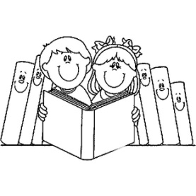

Nombre…………………………………………………Curso:………………………

Contenido: Textos No literarios. Conociendo la infografía.

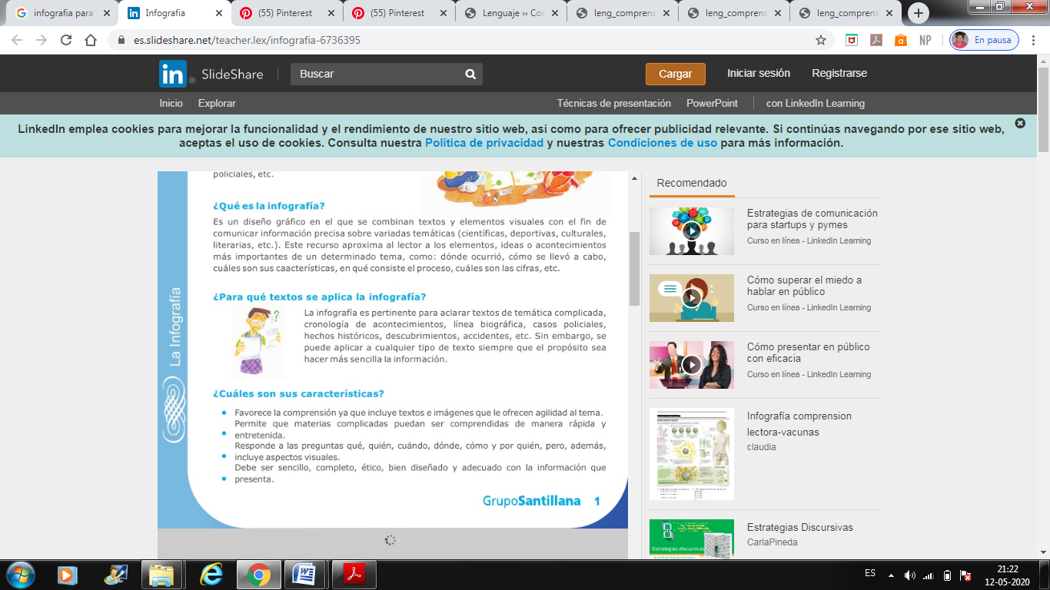

Ahora observa la siguiente infografía y responde en tu cuaderno.

1.- ¿Cual es el tema central de la siguiente infografía?

2.- ¿Qué imágenes puedes reconoce fácilmente? Nombra 7.

3.-¿Nombra al menos tres datos que te resultan de interés ?

